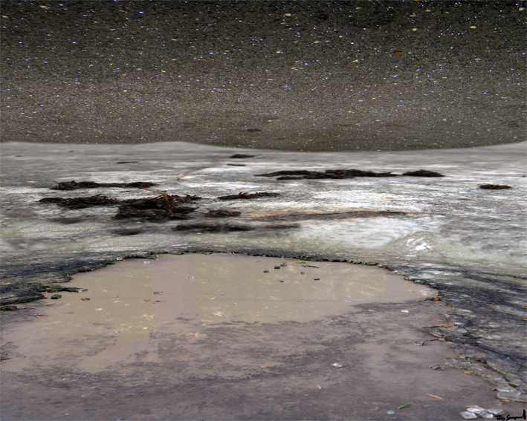

TIto Gargamelli
(Senigallia 09/09/1972) risiede e lavora a Urbino.

Comincia a dipingere all’età di quindici anni in modo completamente autodidatta dopo essere rimasto affascinato dai volumi d'arte dei pittori impressionisti e astrattisti, nonché successivamente dai maestri classici.
La prima pittura è stata vissuta come un veicolo di salvezza capace di fare attraversare incolume o quasi, il mare della crescita nella città di Fossombrone e nell’atmosfera provinciale, praticata su tele lavorate ad olio, raffiguranti donne immaginarie immerse nella natura primitiva o in contesti urbani irreali , paesaggi selvaggi e principalmente semi desertici, in cui la presenza umana è completamente assente, con colori caldi e vividi, nella ricerca di una spiritualità al disopra della realtà circostante.
Dopo numerosi viaggi "on the road" in paesi del sud del mondo (India, Indonesia, Senegal) e in Europa, avvia una nuova fase di sperimentazione astratta con forte caratteristica tribale e contemporanea allo stesso tempo, rappresentata anche con la scultura in legno e con materiali di riciclo.
Il baratto di tre nudi ad olio per un pc portatile apre un mondo nuovo di immagini e sensazioni che catapultano l'immaginario e le visioni nell'universo della fotografia digitale.
Qui tuttora ricerca, nei nudi tatuati digitalmente usando i vecchi quadri astratti, il richiamo della spiritualità femminile e dell'erotismo pagano, usando anche immagini "frivole e commerciali" prese dal Web , con l’obbiettivo di recuperare il significato perduto del corpo e del suo messaggio mediatico .
Nella ricerca di visioni si spinge a fotografare particolari di muri urbani rovinati dal tempo o dall'uomo e altri particolari fra le costruzioni umane delle città italiane ed europee come anche in borghi e paesini dell'entroterra marchigiano, per crearne digitalmente paesaggi surreali che possano far spaziare l'animo dello spettatore verso orizzonti nuovi.
I muri vengono allora trasformati da ostacoli a varchi per nuove dimensioni interiori e il microcosmo dei particolari diventa scenografia a dimensione umana.
“Presa la dovuta distanza da quello che l’uomo ha prodotto e costruito, che confina ed esclude, l’artista si ri-appropria di ciò che il muro ha defraudato: il paesaggio. E’ un’evasione immaginifica che nasce da uno stato di cattività in una topografia indotta dove alloggiano paure inconsce, intolleranze e miserie, dove anche la più profonda fessura è bloccata, dove il senso di asfissia per la vita aumenta quando si ha la certezza che il muro è il solo orizzonte.” (“ Spessori di esistenza” Tito Gargamelli di Nicla Cingolani-www.is-gallery.com)
Mostre:
Collettive nella provincia di Pesaro e Urbino ed esposizione al Caffè Groove a Londra negli anni '90
- Tra i fondatori del " Collettivo D'Arte Necessariamente Post- " e del Movimento artistico " Post- frivolista" Fossombrone 2009
- Collettiva " Fashion victims " al Dynamo - Milano 2010
- Collettiva " Teseo" – Artefiera - Bologna 2010
- Collettiva internazionale di arti visive- Scuderia del Quirinale- Roma 2010
- Personale di fotografia digitale - Fuoritema Urbino- 2013
- Personale di fotografia digitale - Casa degli artisti – Sant’Anna del Furlo – 2013
Info: tito.gargamelli@gmail.com
